J’entends [ y ]
u u U u U
Je vois

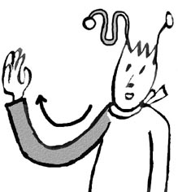 | 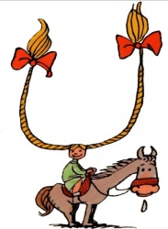 | 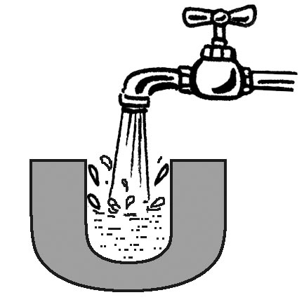  cuvette  cuvette
Des mots connus où j’entends [ y ] et où je vois u
Je suis  la tulipe  il est puni  il a lu  il a bu | Justine est une fille.  Je suis un garçon.  Patata a vu la lune.  Je m’appelle Luciana.  Jules est venu avec un ami.  Je suis une fille. | une cuvette  Giulliane  la tortue  sur  la rue  la lune  Le-stylo-de-vero 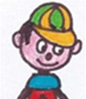
J’écris
u u u u u u u u
U U U U U U U U

J’entends [ y ]
u u U u U
Je vois

cuvette
cuvette
Des mots connus où j’entends [ y ] et où je vois u
Je suis  la tulipe  il est puni  il a lu  il a bu | Justine est une fille.  Je suis un garçon.  Patata a vu la lune.  Je m’appelle Luciana.  Jules est venu avec un ami.  Je suis une fille. | une cuvette  Giulliane  la tortue  sur  la rue  la lune  Le-stylo-de-vero
J’écris
u u u u u u u u
U U U U U U U U

